平成２３年４月２５日
会員各位
公益社団法人日本技術士会 中国支部
支 部 長 近 藤 英 樹

公益社団法人日本技術士会中国支部 事業委員会･修習技術者支援委員会主催
山口県例会：平成23年度 技術士第一次・第二次試験合格者 合同祝賀会・記念講演会（ご案内）

拝啓 時下益々ご健勝にてご活躍のこととお慶び申し上げます。
さて、平成22年度の技術士第一次試験及び第二次試験の合格者に対する祝賀会及び記念講演会を下記のとおり開催いたしますので、ご出席下さいますようご案内申し上げます。
本祝賀会・記念講演会は、例年、広島市において、2月(第一次試験)と4月(第二次試験)に開催しておりましたが、より多くの皆様に参加して頂けるよう、この度、山口市においても開催するものです。
時節柄、ご多忙のこととは存じますが、盛大に修習技術者や技術士の誕生を祝ってあげるため、是非ともご出席を賜わりますようご案内申し上げます。
なお、本祝賀会・講演会のご出欠は、別紙申込書または電子メール（ipej-hiro@rapid.ocn.ne.jp）により、来たる5月27日（金）までにお知らせ願います。
なお、当合格者祝賀会・記念講演会の前に、「修習技術者のためのセミナー（別紙 ご案内）」を開催致しますので、こちらの方へもご参加頂きますよう、ご案内いたします。

併せて、日本技術士会は、本年、創立60周年を迎えるにあたり、これを契機にさらに入会率の向上を図り、会員活動の充実を進めることが重要であると考えております。そのための具体策として、期間限定(平成23年3月18日～平成24年2月末日まで)で入会金(10,000円)の免除を実施しておりますので、本会にまだ入会されていな技術士各位におかれましては、この機会に日本技術士会に入会され、ご活躍されますことを希望致します。
敬具
記

１．日時 平成２３年６月４日（土） 15:00～ 19:30
２．場所 ホテルかめ福 山口市湯田温泉4-5-2 TEL : 083-922-7000
３．記念講演会
（1）祝 辞 (15:00～15:10) 日本技術士会 中国支部 支部長 近藤 英樹
（2）記念講演 (15:10～16:10)
演 題 ：「研究を上手く進めるコツは何か～40年の研究生活を通して得たもの～」
講 師 ： 丸本 卓哉 山口大学学長
（3）日本技術士会の紹介 (16:20～16:35) 支部 企画総務委員長
（4）委員会・部会活動案内 (16:35～17:35) 支部 各委員長・部会長
（5）ＣＰＤ登録について (17:35～17:50) 支部 事業委員長
４．合格者祝賀会（懇親会）(18:00～19:30)
５．ＣＰＤ時間 参加者には日本技術士会からＣＰＤ参加票：2時間30分を発行します。
６．会 費 記念講演会 新合格者・修習技術者：無料、会員：500円、非会員：1,000円
合格者祝賀会 新合格者・修習技術者：3,000円、その他：5,000円（当日徴収致します。）

※既に技術士の資格をお持ちの方で、今回再び合格された方は会費（5,000円）をお願いします。
※定員80名になり次第、締め切りますので、お早めにお申込み下さい。
※申し込み受付の返信は致しませんので、特にご連絡がなければ、そのまま会場にお越し下さい。
＜問い合わせ先＞ 公益社団法人日本技術士会中国支部 事務局：植田、勝田
〒730-0017 広島市中区鉄砲町1-20 第３ウエノヤビル６階
TEL：082-511-0305 FAX：082(511)0309 E-Mail：ipej-hiro@rapid.ocn.ne.jp
以上

平成２３年４月２５日
修習技術者及び指導技術士各位
公益社団法人 日本技術士会 中国支部
支 部 長 近藤 英樹
公益社団法人日本技術士会 中国支部 修習技術者支援委員会 主催
修習技術者のためのセミナー(山口開催)のご案内

公益社団法人日本技術士会中国支部では、修習技術者(全ての技術士一次試験合格者)の皆さんを対象に、平成15年度から定期的にセミナーを開催しています。セミナーでは、より修習技術者の方々のニーズに配慮すると共に、一般の学協会とは異なった｢異業種交流の知恵｣的な特色ある内容を目指しています。
今回のセミナーは、8月の試験に向けて、「技術士第二次試験の最近の動向」について、経験豊富な先輩技術士に講演して頂く予定です。
また、18時からは平成22年度に技術士第一次または第二次試験に合格された方の祝賀を兼ねた懇親会を予定しております。第二次試験の合格者の皆さんから直接体験談が聞ける絶好の機会ですので、奮って参加をお願いします。
なお、本セミナーは修習技術者を対象にはしておりますが、その指導に当たられる技術士の方々にとっても有益なセミナーですので、奮って参加をお願いします。
今回、修習セミナーが IPD：1時間40分、記念講演会がIPD・CPD：2時間30分です。（参加者には、ＩPD・CPD参加票を発行します。）
お手数ですが、ご出欠につき同封の申込書をFAXまたはメールにより、来る5月27日(金)までにお知らせ願います。
記

- 日時 平成23年 6月4日（土） 13:00～14:50（12:30～ 受 付）
- 場所 ホテルかめ福 山口市湯田温泉4-5-2 TEL : 083-922-7000
- 内容
司会：森保 直也
13:00～13:10 修習技術者支援委員会・副委員長挨拶 | 亀田 雄二 技術士（建設部門）
13:10～14:50 「技術士試験に求められるもの  ～論文の構成と記述内容について～」 | 山下 祐一  技術士（応理・建設・総監 部門）
14:50～15:00 休憩
15:00～17:50 記念講演会【前頁「平成21年度技術士第一次・第二次合格者祝賀会・記念講演会のご案内」参照】
17:50～18:00 休憩
18:00～19:30 技術士第一次・第二次試験合格者祝賀会 (懇親会） | 【会費】修習技術者：3,000円  その他：5,000円
- セミナー会費（※ 当日徴収します。）
修習技術者(会員)・学生：無 料 修習技術者(非会員)：1,000円
技術士(会員)：500円 技術士(非会員)：1,000円 （記念講演会含む）
- 会場案内http://www.makibi.jp/index.html
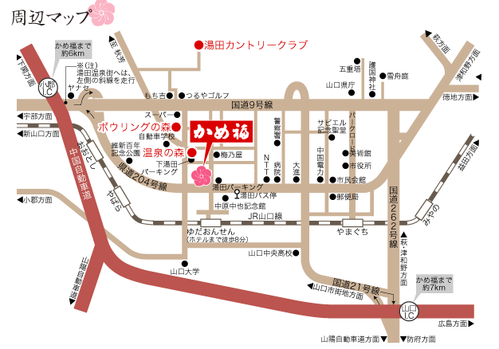
- 問い合わせ先
公益社団法人日本技術士会 中国支部
TEL 082-511-0305 FAX 082-511-0309
E-mail：ipej-hiro@rapid.ocn.ne.jp

FAX:082-511-0309 公益社団法人日本技術士会 中国支部 行

申 込 書

（１）技術士第一次・第二次試験合格者合同祝賀会・講演会の出欠（○印記入）

（修習セミナー） ご出席 ・ ご欠席
（記念講演会） ご出席 ・ ご欠席
（合格者祝賀会） ご出席 ・ ご欠席

（２）技術士ＣＰＤ、技術士制度等の情報提供希望(○印記入) 注2)

（今後の情報提供を） 希望する ・ 希望しない

氏 名
区 分 | 技術士(会員)・技術士(非会員)  修習技術者(会員)・修習技術者(非会員)  （該当する区分に○をおつけください）
部 門
会社名
連絡先  注2） | 〒  TEL  FAX  E-mail

注１）申込みは郵送やＥメールでも結構です。
郵送先：〒730-0017 広島市中区鉄砲町1-20第3ウエノヤビル6階
公益社団法人日本技術士会 中国支部 TEL 082-511-0305
E-mail：ipej-hiro@rapid.ocn.ne.jp
注２）(2)項のＣＰＤ等の情報提供は、電子メールに限る場合があります。希望される方は、Ｅメールアドレスを必ず記入してください。
注３）記入して頂いた情報は、個人情報保護法に基づき、(1)今回の記念講演会・合格祝賀会の出欠確認及び(2)希望された方に対する技術士制度・ＣＰＤ情報等に関する情報提供、以外の目的で利用することはありません。

